Índice de contenidos
1. Introducción 3
2. Doce empleos del ámbito digital para colectivos poco cualificados 6
3. El perfil de profesionales solicitados 10
3.1. Aclaraciones metodológicas 11
3.2. Perfil de los encuestados 11
4. Las competencias de los empleos digitales 14
4.1. El DIGCOMP, referencia europea para las competencias digitales 14
4.2. Las competencias esenciales en los empleos objetivo 16
5. Itinerarios digitales: recomendaciones a los responsables de formación 19
5.1. Orientar al público poco cualificado hacia lo digital 19
5.2. Para los estudios de orientación profesional 20
5.3. Otras recomendaciones 22
6. Encontrar un empleo digital: información sobre la inserción laboral 24
6.1. El acceso al empleo digital para los colectivos de baja cualificación 24
6.2. Recomendaciones para los solicitantes de empleo 26
7. En conclusión 29
8. Anexos 30

Introducción
El proyecto TAACTIC tiene como objetivo identificar, desarrollar y reconocer las competencias digitales básicas de personas poco cualificadas / adultos vulnerables para facilitar su acceso sostenible al mercado laboral.
Estos grupos se ven especialmente afectados por la brecha digital y tienen dificultades para adaptarse a los rápidos cambios del mercado laboral. Además, la rápida digitalización de la sociedad y de todos los aspectos de nuestra vida cotidiana (servicios públicos y privados, actividades de ocio, trámites administrativos, comercios, etc.) implica numerosas desigualdades para estas personas, que se encuentran aún más marginadas.
El objetivo de TAACTIC es proponer respuestas prácticas y operativas a los centros de formación y educación para identificar, desarrollar y hacer visible el aprendizaje de las competencias digitales para una mejor inserción social, la realización de cursos de formación y un acceso sostenible al empleo de calidad para los alumnos.
Para lograr sus objetivos, el equipo de TAACTIC ha trabajado para:
- Crear una herramienta de posicionamiento, para identificar y situar las competencias digitales de los alumnos (producción 1);
- Definir un marco de referencia común para la formación en competencias digitales básicas, incluyendo un módulo sobre el tema (producción 2);
- Desarrollar actividades pedagógicas innovadoras para los y las profesionales de la formación profesional y su alumnado (producción 3);
- Elaborar recomendaciones para la formación en las profesiones digitales del futuro, accesibles a las personas poco cualificadas (producción 4);
- Proporcionar un conjunto de herramientas que reúna los recursos educativos existentes para ayudar a organizar cursos de formación para las profesiones digitales (producción 5).
La primera fase del proyecto se centró en las competencias digitales básicas y su adquisición por parte de los grupos destinatarios. Los tres primeros resultados están disponibles en el sitio web del proyecto. Con la presente cuarta producción, el proyecto pasa a su segunda fase; la que se centra en el mercado laboral de las profesiones digitales y la formación necesaria para acceder a ellas.
Hoy parece innegable que la tecnología digital está revolucionando el mercado laboral. Desde hace años, los organismos oficiales de previsión y otras consultoras de investigación proyectan la evolución del mercado laboral vinculada a los avances digitales. Los profesionales sostienen que se abrirá un número creciente de puestos de trabajo, profesiones y funciones vinculadas a la tecnología digital, en detrimento de los empleos que se van quedando obsoletos.

Ante la creciente demanda de los empresarios del sector digital, los gestores de formación se ven abocados inevitablemente a cuestionar la organización de cursos y programas de formación orientados al sector digital.
Desde este punto de vista, nos parece interesante examinar la cuestión, proporcionando a los agentes del sector a los que se pidió que participaran en la encuesta, pistas y recomendaciones para fomentar, a medio y largo plazo, el desarrollo de formaciones innovadoras, orientadas a la realidad del empleo y a sus expectativas reales, con el fin de preparar mejor al público poco cualificado para una integración duradera en el empleo o en formaciones especializadas.
Esta cuarta producción debe considerarse complementaria de la quinta producción del proyecto TAACTIC (https://taactic.eu/es/resultados-del-proyecto/). Esta última producción consiste en una caja de herramientas que reúne todo tipo de recursos útiles para la reflexión, el desarrollo y la puesta en práctica de cursos y programas de formación para la alfabetización digital. Las recomendaciones actuales se organizan en torno a 2 grandes bloques:
La 1ª parte presenta el marco general del proyecto y las competencias necesarias para acceder a las 12 profesiones digitales seleccionadas por los socios, entre ellas:
- una breve presentación de las doce profesiones digitales para el público poco cualificado (sección 2);
- una presentación del perfil de los profesionales encuestados (sección 3);
- las competencias necesarias para acceder a las 12 profesiones digitales seleccionadas por los socios, con:
  - un recordatorio del DIGCOMP, la referencia europea para las competencias digitales (sección 4.1.);
  - una presentación de las competencias esenciales para las profesiones seleccionadas según los encuestados (sección 4.2.).

Una 2ª parte que propone algunas recomendaciones:
- para los gestores de la formación (sección 5.);
- específicas para la integración profesional de los grupos vulnerables (sección 6.).

Doce empleos del ámbito digital para colectivos poco cualificados
La industria 4.0 y la digitalización de la sociedad están trayendo nuevas oportunidades de empleo. De hecho, una serie de oficios y profesiones están surgiendo, otros se están especializando y/o se están convirtiendo en ocupaciones en crecimiento, con demanda o incluso con escasez. Entre ellos, es seguro que los adultos poco cualificados también podrán encontrar su lugar.
Los actores de la integración socioprofesional, los operadores de la formación, pueden entonces ver esto como una forma interesante de orientar a estas personas.
Así, en el proyecto TAACTIC, los socios optaron por explorar estas oportunidades. Para ello, los socios han orientado el trabajo y la investigación. En efecto, ante la multitud de empleos, profesiones y funciones vinculadas a la tecnología digital, los operadores del sector pueden encontrarse rápidamente perdidos. ¿Qué nuevo itinerario de formación debe favorecerse? ¿Qué profesiones son realmente accesibles a los grupos vulnerables a través de programas de formación no formal*? ¿Hacia dónde deben dirigirse los alumnos que quieren digitalizarse?
Para desarrollar este recurso, los socios empezaron por hacer una selección de oficios, centrándose en determinados sectores y áreas de actividad, a modo de categorías, y luego identificando los oficios y ocupaciones para los que:
- Existe una demanda de empleo, ahora y en el futuro, para personas con baja cualificación (es decir, sin títulos de enseñanza secundaria o diplomas), por un lado;
- existen oportunidades de acceso al empleo posterior a la formación a través de organizaciones de formación no formal.

* Se dice que un curso no es formal si no se cumple alguna de las siguientes condiciones:
- tiene un proceso de aprendizaje jerárquico, paso a paso;
- requiere requisitos previos para la admisión;
- tiene una duración mínima de un semestre (o 30 créditos en la Escala de Transferencia Europea);
- tiene un programa reconocido por el sistema educativo nacional (o una autoridad equivalente).

Estos son los criterios de la Clasificación de Actividades de Aprendizaje (CLA) de 2016 para determinar si un curso es formal o no formal. (https://ec.europa.eu/eurostat/documents/3859598/7659750/KS-GQ-15-011-EN-N.pdf/978de2eb-5fc9-4447-84d6-d0b5f7bee723)

Esta selección dio como resultado una lista de doce "profesiones digitales", para las que vemos una interesante oportunidad para el público objetivo:
- Técnico informático
El técnico informático es responsable de la gestión y el mantenimiento del hardware y el software (preparación, instalación y mantenimiento). Asiste a los usuarios a diario (uso del software, resolución de problemas). Asesora en la compra e instalación de equipos. Participa en la atención al cliente con los departamentos de ventas.

- Reparador de ordenadores
El reparador de ordenadores sustituye piezas y realiza actualizaciones, clonación de hardware (cambio de un disco duro mecánico a una unidad de estado sólido (SSD), etc.). Instala, repara y comprueba equipos informáticos; instala, mantiene y sustituye componentes de ordenadores personales y sus periféricos.

- Desarrollador web
El desarrollador web se ocupa de la parte técnica de los sitios de Internet. A petición de un cliente o de una empresa y sobre la base de un pliego de condiciones, diseñan sitios personalizados o adaptan soluciones técnicas existentes. Como especialista en lenguajes de diseño web, es responsable de todas las funcionalidades del sitio, su arquitectura, el acceso a los datos y la redacción de las líneas de código que contienen texto, sonido e imágenes.

- Diseñador web
El diseñador web es responsable del diseño gráfico de proyectos para diversos tipos de medios digitales (sitios web, intranet, etc.). Dispone de forma armoniosa los textos, las ilustraciones y las fotos, y arregla el conjunto de acuerdo con la petición del cliente. Tiene un buen conocimiento técnico de las herramientas de infografía. Sabe crear un estilo, un "look" adaptado al producto que va a producir. El diseñador web es el "artista".

- Gestor de comunidades virtuales
El community manager crea y/o gestiona redes digitales (medios sociales, sitios web, blogs, foros, aplicaciones especializadas) en nombre de empresas u otras organizaciones. Se encarga de dinamizar las comunidades para desarrollar la relación de los clientes/usuarios con una empresa o una marca. Trabaja con los departamentos de marketing y comunicación y está al tanto de estas áreas. El community manager desarrolla la marca de la organización mejorando su reputación e imagen. Contribuye al análisis de la eficacia de las acciones de comunicación (elaboración de informes) y supervisa las plataformas emergentes y el entorno competitivo.

- Dinamizador sociodigital
Este perfil, no reconocido oficialmente en España, tiene como tarea dinamizar los espacios TIC desarrollando acciones de formación en el uso de las tecnologías digitales, la dinamización comunitaria y la mejora de la empleabilidad de las personas participantes. El mediador digital tiene un perfil a medio camino entre lo social y lo tecnológico para poder realizar las tareas pedagógicas de acompañamiento a todo tipo de grupos, a través de la atención personalizada y colectiva.

- Comunicador web
El comunicador web contribuye a mejorar la imagen de marca de la empresa frente a la competencia. Es responsable de organizar y diseñar la estrategia de comunicación digital con socios internos y externos.
El campo de acción del comunicador web incluye tanto la comunicación interna como la externa. A nivel interno, trabaja en la intranet, los boletines internos, el blog de la empresa, etc. A nivel externo, gestiona la página web de la empresa, la compra de espacios publicitarios, las cuentas de la empresa en las redes sociales, etc. El análisis de sus acciones le lleva a reflexionar sobre los futuros proyectos que debe poner en marcha.

- Técnico instalador de conexiones FTTH (fibra hasta el hogar)
El instalador de conexiones FTTH (Fiber To The Home) participa en la instalación de redes de comunicación de fibra óptica. Dentro de un equipo y bajo las instrucciones del jefe de equipo, participa en la preparación del emplazamiento y ejecuta el despliegue del cable óptico, tanto en horizontal como en vertical, hasta conectar las fibras ópticas a las cajas de suelo. Llevará a cabo la soldadura de la fibra óptica y también participará en el control de calidad del enlace óptico bajo la responsabilidad de un jefe de equipo o de un técnico de medición, con el fin de registrar la curva de medición óptica en un soporte digital.

- Instalador de redes
El instalador de redes o técnico de redes y PC se ocupa de tareas relacionadas con el montaje, la configuración, la instalación, el mantenimiento, la resolución de problemas y la asistencia al usuario de infraestructuras informáticas (hardware), aplicaciones (software) y redes. En este contexto, gestiona el cableado, las redes inalámbricas, la instalación y configuración de los equipos, la seguridad de la red contra la piratería o los virus y la elección de los equipos.

- Técnico / agente de ERP (Enterprise Resource Planning)
El técnico/agente de ERP (en castellano las siglas de sistema de planificación de recursos empresariales) traduce los requisitos funcionales del sistema de información de un cliente en función de los objetivos del área de negocio y de las limitaciones económicas y logísticas. Negocia los componentes de una herramienta de software con los especialistas en informática, asiste al propietario del proyecto y participa en proyectos de implantación de sistemas de información.

- Oficial / Técnico de bases de datos
Su tarea es determinar los datos fundamentales y los elementos de información que se necesitan interna y externamente para apoyar un proyecto. Diseñar, desarrollar y gestionar bases de datos, hojas de cálculo y otras herramientas de datos. Comprender, documentar y garantizar la calidad de los datos de alto valor para que sean precisos, coherentes y comparables.

- Responsable de apoyo técnico y comercial
El puesto de agente de atención al cliente es desarrollado generalmente por profesionales con habilidades y experiencia en el uso de sistemas informáticos y herramientas digitales y en la asistencia a otras personas en la resolución de incidencias, dudas o preguntas relacionadas con una tecnología específica, y orientando sobre el tipo de soluciones que pueden elegir en el desarrollo de su actividad profesional o personal mediante el uso de la tecnología digital. La asistencia puede prestarse a distancia a través de un sistema informático de gestión de incidencias, por teléfono o en persona, ofreciendo ayuda y apoyo en el lugar de trabajo según la necesidad específica.

Por lo tanto, estas doce ocupaciones constituyen vías relevantes e interesantes para el desarrollo de nuevos cursos de formación para los grupos objetivo del proyecto TAACTIC.

El perfil de profesionales solicitados
Para emitir recomendaciones e información sobre las doce profesiones objetivo, decidimos encuestar a los profesionales del sector. Su opinión se recogió mediante una encuesta enviada a los profesionales que trabajan o se forman en las profesiones digitales preseleccionadas. Por tanto, este informe se basa, en su mayor parte, en la opinión de los profesionales del sector digital.
La encuesta tenía varios objetivos:
- identificar las competencias necesarias para las profesiones preseleccionadas por los socios
- sondear el potencial de los puestos de trabajo en las profesiones digitales para los solicitantes de empleo poco cualificados / los que están lejos del empleo;
- proporcionar a los operadores de formación información para construir futuros programas de formación destinados a la adquisición de competencias digitales técnicas y transversales.

Aclaraciones metodológicas
- ¿Quién? Los socios entrevistaron a profesionales de los oficios seleccionados en uno o dos de los países socios (según se desee, repartidos entre los oficios): Bélgica, Francia, Italia o España.
- ¿Cómo? Cara a cara, telefónicamente o vía formulario en línea.
- Calendario: la encuesta, individual y anónima, se administró de noviembre de 2021 a enero de 2022.

Perfil de los encuestados
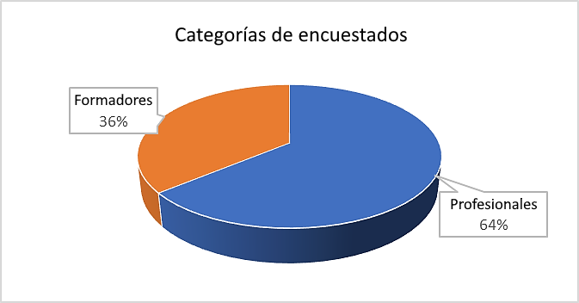
Número de encuestados: 100 personas respondieron al cuestionario. Los 100 participantes emitieron 120 respuestas (algunos respondieron a más de una ocupación).
Entre los participantes en la encuesta, hubo una buena distribución entre profesionales y formadores, con 64 profesionales y 36 formadores que respondieron al cuestionario.
La gama de perfiles de los encuestados es representativa de varias funciones de la empresa:
- formadores en uno de los oficios objetivo
- empleados de una de las profesiones objetivo
- personal de gestión (altos cargos, responsables administrativos/de RRHH, etc.);
- de gestión (como el Director General del Campus Numérique, el Presidente de Objectif Fibre, el Director Comercial de Prysmian Telecom Solutions,)
- autónomos.
En cuanto a su trayectoria profesional, los encuestados informaron de una variedad de cursos de formación, no necesariamente relacionados con las profesiones digitales:
- Formación en el puesto de trabajo:
- Autodidacta + formación adicional
- Formación en el puesto de trabajo
- Formación continua.
- Educación superior de corta o larga duración
- Universidad y/o diversos cursos de educación superior.
Los encuestados accedieron a su actual puesto de trabajo a través de varios canales:
- bien a través de su formación inicial;
- por progresión externa, en la mayoría de casos, e interna, en menor medida.
Varios de los encuestados han tenido una amplia experiencia profesional antes de llegar a su puesto actual.
Los encuestados trabajan actualmente en su mayoría en pequeñas empresas.
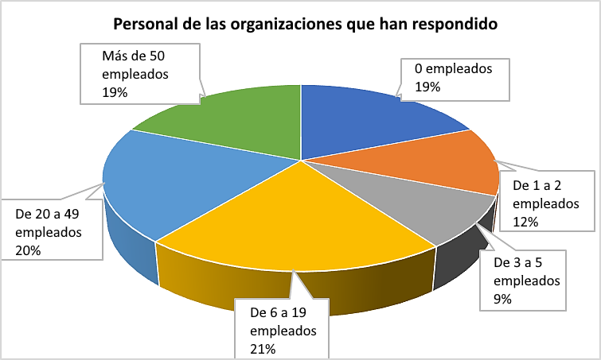
Dentro de estas empresas, los encuestados desempeñan diversas funciones relacionadas con uno de los doce oficios/ocupaciones previstos.
La distribución de las respuestas por ocupación es globalmente consistente y homogénea.
Algunas ocupaciones recibieron un mayor número de respuestas (dinamizador sociodigital, diseñador de páginas web, técnico informático). Sin embargo, a los socios les resultó difícil contactar con profesionales y formadores para la ocupación de Community Manager y, en menor medida, de Técnico/Agente de ERP.

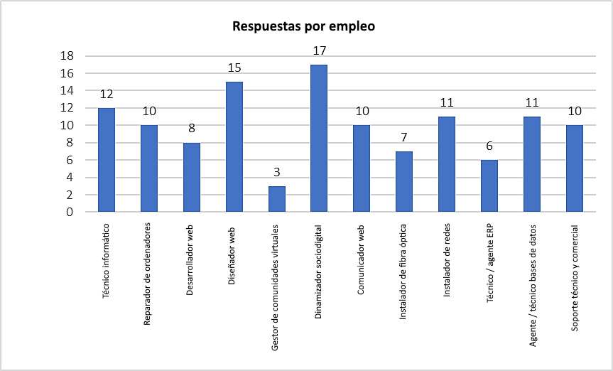

Las competencias de los empleos digitales

El DIGCOMP, referencia europea para las competencias digitales
En los albores de la era digital, nos enfrentamos a un gran reto colectivo y social, el de incorporar a todos los ciudadanos al mundo digital y luchar contra la brecha digital. Para que todos puedan beneficiarse de las nuevas tecnologías en un mundo en el que la tecnología digital parece estar convirtiéndose en una parte esencial de la vida cotidiana.
Por ello, la Unión Europea emprendió hace varios años un proyecto para dotarse de una referencia común: el DigComp, Marco Europeo de Competencia Digital para los Ciudadanos (https://publications.jrc.ec.europa.eu/repository/handle/JRC106281). El marco DigComp se ha desarrollado para mejorar la comprensión de las competencias digitales en toda la Unión Europea. En un contexto europeo en el que muchos adultos desempleados presentan importantes carencias en materia de alfabetización digital, este recurso clave vincula las competencias, la formación, el empleo y la ciudadanía. Su objetivo es proporcionar a los estados miembros una norma común para el diseño de políticas, programas y planes de apoyo al desarrollo de las competencias digitales.
Dado que se ha convertido en la referencia esencial en el ámbito de las competencias digitales, cualquier organización de formación debe, a partir de ahora, integrar DigComp en sus recursos habituales, casi de la misma manera que los sistemas y recursos de referencia orientados a las profesiones y competencias técnicas. Esto es aún más cierto para las organizaciones que desean posicionarse en los sectores digitales.
DigComp identifica 21 competencias, dentro de 5 áreas de competencia:
- Información
- Comunicación y colaboración
- Creación de contenidos
- Seguridad
- Resolución de problemas
Con esta herramienta se pretende desarrollar la alfabetización digital de todos los ciudadanos europeos para que puedan:
- Dominar los programas informáticos actuales, útiles para la vida privada, cívica y profesional (herramientas de ofimática, comunicación e intercambio en línea, acceso a los servicios públicos digitales, etc.);
- Adquirir un enfoque crítico de la tecnología digital, con vistas a la educación mediática, para adoptar usos reflexivos de la tecnología digital;
- Adquirir una lógica algorítmica que les permita comprender y utilizar la tecnología digital.
En su versión más reciente, DigComp 2.1 (2017), las 21 competencias se desglosan en 8 niveles de dominio, haciéndose eco de los ocho niveles del Marco Europeo de Cualificaciones (https://europa.eu/europass/fr/european-qualifications-framework-eqf). Los ocho niveles de DigComp, desde el principiante hasta el experto, se determinan en función del grado de complejidad de las tareas a realizar y del nivel de autonomía de la persona que las realiza. Cuanto más compleja sea una tarea, mayor será el nivel de dominio requerido. Por ejemplo, en los niveles 1 y 2, se encontraría el hecho de abrir una aplicación en un smartphone, mientras que, en los niveles superiores, se podría desarrollar dicha aplicación. La dimensión de autonomía abarca la capacidad de llevar a cabo una tarea con orientación en los niveles 1 y 2, y en los niveles superiores, ser capaz de acompañar y formar a alguien en la tarea.
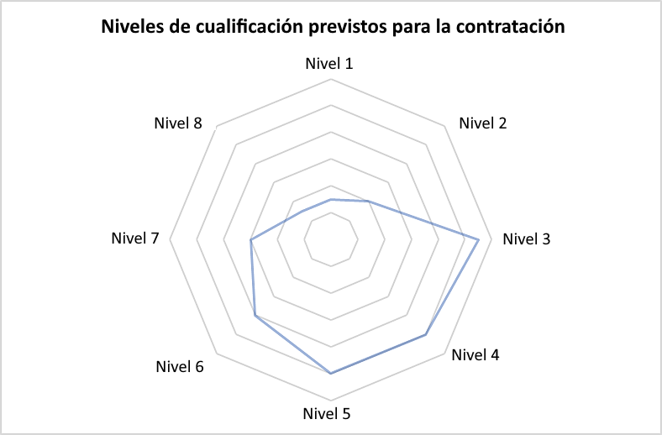
En esta producción, los oficios elegidos por los socios del proyecto se sitúan en los niveles intermedio y alto de DigComp. En el marco de los oficios a los que se dirige, el nivel DigComp de los cursos de formación es, por tanto, de nivel 3 y superior. Según las respuestas a la encuesta y la investigación de la asociación, los oficios a los que se dirige, en su versión accesible para los grupos destinatarios, se sitúan en los niveles 3 a 6.
De hecho, cuando se les preguntó en qué nivel pensaban trabajar en su empresa en trabajos relacionados con la tecnología digital, las respuestas se distribuyeron principalmente entre los niveles 3, 4, 5 y 6.
A modo de recordatorio, los conocimientos de cada nivel se definen de la siguiente manera:
- Nivel 3: conocimiento de hechos, principios, procesos y conceptos generales en un campo de trabajo o estudio;
- Nivel 4: conocimientos fácticos y teóricos en contextos generales dentro de un campo de trabajo o estudio;
- Nivel 5: conocimiento detallado, especializado, fáctico y teórico en un campo de trabajo o estudio, y conciencia de los límites de ese conocimiento;
- Nivel 6: conocimiento profundo en un campo de trabajo o estudio que requiere una comprensión crítica de teorías y principios.
Se entiende que, en el ámbito del mercado de trabajo, esta variable dependerá siempre de la realidad sobre el terreno: la estructura de la empresa, el organigrama y el esquema de decisión y ejecución, las misiones precisas, etc.

Las competencias esenciales en los empleos objetivo
Para los doce oficios seleccionados, existen ciertamente, en cada país, referencias de competencias y perfiles de oficios que sirven de estándar, o norma, para construir programas de formación.
Como introducción a estas referencias, hemos encuestado a los profesionales de las ocupaciones objetivo para identificar las competencias clave específicas más esenciales para su ocupación. Esta selección sirve de introducción a las referencias específicas, con el fin de comprender mejor los oficios a los que se dirigen y, por tanto, el núcleo de los programas de formación que se van a construir, tanto para las competencias técnicas como para los conocimientos de comportamiento:
Competencias técnicas | Competencias transversales
Técnico informático
- Instalar, mantener y solucionar los problemas de los equipos informáticos (1º)  - Proporcionar asistencia técnica a los empleados  - Realizar la configuración estándar en una estación de trabajo  - Instalar o configurar un dispositivo en el entorno del cliente | - Autonomía  - Sentido de la responsabilidad  - Eficiencia
Reparador/a de ordenadores
- Sustituir el disco duro de un ordenador para instalar y configurar el sistema operativo según las especificaciones previstas  - Actualizar y mantener los componentes de hardware y el sistema operativo, realizando las configuraciones y transferencias de datos necesarias, según los procedimientos estándar  - Sustituir un componente del sistema, localizar e instalar los controladores del sistema operativo en uso y actualizar el sistema | - Perseverancia  - Capacidad de adaptación  - Eficiencia
Desarrollador/a web
- Escribir líneas de código informático (lenguajes de programación y diseño de sitios)  - Transcribir un pliego de condiciones  - Crear y desarrollar programas y aplicaciones | - Pensamiento analítico  - Habilidades organizativas  - Autonomía
Diseñador/a web
- Diseño gráfico de proyectos para diversos tipos de medios (sitios web, intranet, etc.)  - Disposición armoniosa de los textos, las ilustraciones, las fotos y la maquetación de acuerdo con la petición del cliente  - Crear un estilo, un "look" adaptado al producto que se va a fabricar | - Eficiencia  - Curiosidad intelectual  - Capacidad de organización

Gestor/a de comunidades virtuales
- Dinamizar una comunidad  - Seguimiento y análisis de los intercambios comunitarios  - Aplicación de las normas de difusión de información y comunicación | - Comunicación  - Adaptabilidad  - Autonomía
Dinamizador/a sociodigital
- Implementar acciones de mediación con los usuarios en un entorno digital  - Garantizar la recepción e información de los diferentes públicos dentro de una estructura o durante una acción de mediación digital  - Proporcionar asistencia técnica a diferentes públicos y empresas en el uso de dispositivos y herramientas digitales | - Curiosidad intelectual  - Capacidad de análisis  - Innovación
Comunicador/a web
- Competencias en artes gráficas y comunicación (nociones de ergonomía y diseño, etc.),  - Dominio del software de edición de imágenes y diseño gráfico  - Crear materiales de comunicación: folletos, carteles, imágenes para las redes sociales | - Comunicación  - Iniciativa  - Autonomía
Técnico instalador de conexión FTTH (fibra al hogar)
- Realización de trabajos de despliegue de fibra óptica  - Realiza los trabajos de conexión de las fibras ópticas a las cajas de los usuarios,  - Realización de pruebas y mediciones / Preparación e instalación de la obra | - Autonomía  - Comunicación  - Eficacia
Instalador/a de redes
- Montar, configurar, instalar y mantener el hardware, el software y la infraestructura de red.  - Gestionar el cableado, las redes inalámbricas, la instalación y configuración de equipos, la seguridad de la red contra la piratería o los virus, la selección de hardware.  - Establecer un diagnóstico y dar una respuesta adecuada. | - Eficacia  - Organización  - Espíritu analítico
Técnico / agente de ERP
- Definir la evolución de un sistema de información  - Identificar las opciones estratégicas para la evolución de los sistemas de información de la empresa  - Coordinar las diferentes etapas de un proyecto | - Espíritu analítico  - Autonomía  - Organización

Técnico / agente de bases de datos
- Trabajo con bases de datos (consultas de bases de datos, técnicas de manipulación de datos, lenguaje SQL)  - Aplicar procedimientos para garantizar la seguridad, la confidencialidad y la eficacia de los datos  - Utilizar y movilizar las herramientas de tratamiento de datos | - Espíritu analítico  - Autonomía  - Responsabilidad
Encargado/a de soporte técnico y comercial (Call center, Helpdesk...)
- Proporcionar asistencia técnica  - Gestionar los casos de litigio (disputas, quejas, etc.)  - Transferir un problema técnico complejo a un especialista | - Espíritu analítico  - Trabajo en equipo  - Comunicación

Itinerarios digitales: recomendaciones a los responsables de formación
La encuesta realizada a los profesionales del sector, combinada con diversas investigaciones y análisis, ha llevado a la asociación TAACTIC a elaborar una lista de recomendaciones para los operadores que deseen orientar sus cursos hacia las profesiones digitales. Este asesoramiento, combinado con la experiencia de los equipos sobre el terreno, permitirá ofrecer perspectivas de formación innovadoras y adaptadas a las necesidades y perfiles de los grupos destinatarios.

Orientar al público poco cualificado hacia lo digital
El público poco cualificado al que va dirigido el proyecto necesita conocer las oportunidades que ofrece la tecnología digital. En este contexto, los operadores de la formación no formal, que a menudo tienen la tarea de acoger a estos grupos, tienen sin duda un papel que desempeñar para orientar a estos grupos en la determinación de sus planes de carrera digital. He aquí algunas vías de trabajo en este sentido:
- Participar en la divulgación de las disciplinas, para que el público poco cualificado tenga una mejor visión de las oportunidades y profesiones del mundo digital. De hecho, no es raro que estos públicos, y en particular los adultos poco cualificados, desconozcan las profesiones digitales.

- Prever la participación de los profesionales de la profesión en cuestión, para facilitar la transferencia de conocimientos por parte de los compañeros (prácticas, tutorías, intervenciones in situ, reuniones para compartir conocimientos, etc.). Esto también permite a los alumnos conocer a los profesionales del sector, proyectarse e inspirarse en diversos ámbitos.

- Sensibilizar a los organismos públicos e institucionales de empleo y formación para que colaboren con ellos en la puesta en marcha de mecanismos de orientación de las personas poco cualificadas hacia el sector digital.

- Trabajar en la implantación del sistema de insignias en el sistema de autoformación o validación de la experiencia profesional o privada.

- Fomentar la gamificación del aprendizaje, para hacer más accesible la materia enseñada, sobre todo a las personas que a veces han abandonado el sistema escolar a una edad bastante temprana.

- Desarrollar asociaciones con organizaciones y operadores de formación para crear puentes que faciliten la continuación del itinerario formativo hacia una formación profesional más avanzada. Esto puede lograrse mediante la organización de itinerarios de preformación o la preparación para el acceso a la formación que conduce a las cualificaciones.

Para los estudios de orientación profesional
- Integrar un vínculo más fuerte con las empresas y los empleadores locales, con el fin de identificar las necesidades de las empresas con mayor precisión. Además, establecer y mantener relaciones estratégicas con los empresarios facilita la búsqueda de plazas de prácticas y aprendizaje para los alumnos, o incluso una vía directa de acceso al empleo.
- Prestar atención a la orientación y a las fases de determinación y validación del proyecto profesional antes de iniciar la formación profesional propiamente dicha. Esto permite descubrir los distintos aspectos de la profesión, pero también favorece el autoconocimiento y la definición de un proyecto profesional, muy útil para la posterior retención de la formación.
- Integrar el aprendizaje a distancia en los cursos, cuando sea pertinente. De hecho, varias profesiones digitales ofrecen métodos de trabajo a distancia. Integrar esta dimensión en los cursos de formación permite a los alumnos practicar y estar inmersos en condiciones reales de trabajo, para ejercer su autonomía.
- Integrar el tiempo de formación práctica "sobre el terreno" y las situaciones de trabajo. Siguiendo el ejemplo de las organizaciones de formación a través del trabajo o de la integración a través de la actividad económica, esto puede hacerse a través de campamentos de trabajo o realizando encargos por cuenta de los clientes.
- Trabajar en las habilidades blandas a lo largo de la formación, ya que son un elemento clave que cada vez es más importante para los empleadores.
  - Una de las principales lecciones que se desprenden de la encuesta es la importancia de las competencias blandas, quizá incluso más que en otros sectores. Los encuestados destacaron que estas competencias son esenciales para la integración sostenible en el empleo y el mantenimiento del mismo. En efecto, las tecnologías evolucionan con gran rapidez, por lo que los conocimientos técnicos deben actualizarse continuamente. Para desarrollar su polivalencia y aumentar sus posibilidades de conservar su empleo a largo plazo, los alumnos deben estar preparados para evolucionar en este sector en constante (r)evolución. Así, los programas de formación deben hacer hincapié en la autonomía, la curiosidad intelectual, la adaptabilidad, la capacidad de aprender (aprender a aprender) y de autoformarse, etc.
  - Las competencias transversales pueden abordarse mediante situaciones de trabajo y también mediante actividades pedagógicas inspiradas en la pedagogía basada en proyectos o en objetivos. A través de la realización de un proyecto, se lleva a los alumnos a poner en práctica diversas facultades y competencias transversales en una situación profesional: espíritu emprendedor, capacidad de organización, rigor, búsqueda de información y recursos adecuados, capacidad de trabajo en equipo, sin olvidar la explotación de un potencial hasta ahora insospechado que fomenta la confianza en sí mismo y la autoestima.
- Integrar metodologías de trabajo y gestión de proyectos como Agile, Scrum, ... que son muy populares en los lugares de trabajo digitales.
- Prever el reconocimiento de los resultados del aprendizaje y la preparación para la validación y/o certificación de las competencias. Esto tiene el efecto de aumentar el valor de los resultados del aprendizaje y facilitar, en su caso, el acceso a determinados puestos de trabajo o a la formación que requiere determinados requisitos previos.
  - Otra lección importante de la encuesta es que, al igual que en otros sectores, los empresarios del sector digital están menos interesados en las cualificaciones que en las aptitudes y actitudes de los candidatos. Sin embargo, muchos solicitantes de empleo proceden de la enseñanza superior. Frente a estos "competidores", las personas procedentes de programas de inserción socioprofesional tienen a veces dificultades para interesar a los reclutadores en sus currículos. Las validaciones y certificaciones son entonces un medio pertinente para remediarlo.
- En el caso de determinadas profesiones, la creación de un portfolio con los productos del alumno (logotipos, sitios web, contenidos, programas, etc.) que le permita mantener un valioso registro a la hora de buscar trabajo. Esto implica la formación o el perfeccionamiento de los alumnos en la metodología para crear un portfolio.
- Dado que la tecnología evoluciona constantemente, es importante establecer una vigilancia tecnológica constante sobre los avances en las ocupaciones objetivo. Del mismo modo, es necesario centrarse en la formación continua de los formadores técnicos sobre las herramientas del oficio.
- Explorar las oportunidades y realidades del emprendimiento. Las profesiones digitales suelen ser ejercidas por autónomos o consultores. Por tanto, los programas de formación que conducen a estas profesiones deben integrar este aspecto. En este sentido, como complemento al DigComp, mencionado anteriormente, es interesante observar el EntreComp (https://ec.europa.eu/social/main.jsp?catId=1317&langId=en), el marco de referencia europeo diseñado para ilustrar las habilidades que constituyen las competencias empresariales.

Otras recomendaciones
- Trabajar por la diversidad de género en el sector digital y la feminización de las profesiones y sectores. A nivel de los operadores de formación, esto empieza con la contratación y la orientación, prestando especial atención al acercamiento a las asociaciones para la integración y el apoyo a las mujeres, e incluso a la apertura de cursos dedicados a las mujeres.
- Facilitar el acceso a equipos informáticos, en particular mediante el préstamo de equipos a domicilio. Esto permite a los alumnos realizar un trabajo de refuerzo o adicional según sus deseos y necesidades, y familiarizarse aún más con la tecnología digital.
- Hacer más visible la oferta de formación especializada existente. De hecho, el número de cursos de formación disponibles para los demandantes de empleo y los empleados es muy elevado en todos los países socios del proyecto. Sin embargo, esta oferta de formación no siempre es conocida ni por los interesados ni por las empresas. Esto requiere, en particular, la colaboración con las instituciones públicas que prestan apoyo a los solicitantes de empleo y a los trabajadores en proceso de reciclaje, así como con los empresarios y sus unidades de gestión de recursos humanos para la formación continua y el reciclaje de los trabajadores.
- Una vez más, una de las claves del éxito es el desarrollo de actividades de orientación laboral y el apoyo a los proyectos profesionales de los alumnos, en particular mediante talleres de búsqueda de empleo, ferias y encuentros con empresarios de la región, la creación de viveros de empresas, etc.

Encontrar un empleo digital: información sobre la inserción laboral
Una vez terminada la formación, queda la cuestión de la integración en el mercado laboral. He aquí algunas ideas para promover el acceso al empleo digital de los grupos vulnerables.

Cuando se les pregunta por los puestos disponibles en un futuro próximo en su empresa, los encuestados consideran que la contratación será bastante difícil.
Las respuestas apuntan a varias razones que dificultan la contratación:
- desconocimiento de las profesiones;
- la falta de candidatos, en general, y de candidatos cualificados, en particular
- las crecientes necesidades de las empresas, que superan el número de candidatos disponibles: las empresas intentan robar empleados de otras empresas;
- la falta de habilidades blandas como la autonomía, la capacidad de autoformación, la perseverancia, la movilidad, las competencias relacionales, etc.
Además, en contra de lo que podría pensarse, los empresarios coinciden en que hay una falta flagrante, o incluso una escasez, de mano de obra en los sectores digitales en todo el mundo. Esta escasez parece explicarse por varios motivos: desconocimiento de las oportunidades digitales (oficios y profesiones existentes, mercado laboral, etc.), desajuste entre las competencias aprendidas en la formación y las exigencias de los empresarios, etc.
La digitalización conduce a la creación de nuevos puestos de trabajo, pero también, por necesidad, a la obsolescencia de ciertas funciones. Por lo tanto, existe un doble reto a este nivel: formar a los futuros trabajadores para los nuevos puestos de trabajo disponibles y trabajar en la reconversión de las personas que corren el riesgo de perder su empleo. Y este doble reto se acaba cumpliendo, ya que los trabajadores que pierden su empleo engrosarán las filas de los demandantes de empleo que buscan formación.
Por lo tanto, parece que hay espacio para la innovación y la mejora de la formación, por un lado, pero sobre todo espacio para nuestro público en el mercado laboral digital, por otro.

El acceso al empleo digital para los colectivos de baja cualificación
Para los adultos alejados del empleo y vulnerables, las profesiones digitales pueden parecer casi inaccesibles. Sin embargo, nos parece que existe una verdadera oportunidad para ellos. Y las experiencias sobre el terreno lo demuestran, en toda Europa, siguiendo el ejemplo de BeCode o Molengeek en Bélgica, o de la Grande Ecole du Numérique en Francia (https://www.grandeecolenumerique.fr/).
Por lo tanto, para las organizaciones que apoyan a estas personas en su proceso de integración socioprofesional, existe un reto importante en la orientación y formación de estas personas, para que puedan descubrir que lo digital como carrera está a su alcance.
Una vez superada esta etapa, su itinerario debe incluir el apoyo posterior a la formación. A este respecto, ofrecemos aquí algunas reflexiones y recomendaciones para que se tengan en cuenta, con el fin de esperar un mejor acceso al empleo digital para estas personas.
- Pensar en el proyecto educativo del centro de formación, para favorecer a los alumnos durante la contratación:

No es fácil para un empresario encontrar el perfil adecuado, aunque se presenten muchos candidatos. Y el grupo objetivo tendrá que marcar la diferencia frente a los candidatos con diploma.
Sin embargo, un demandante de empleo que haya realizado un curso de formación profesional tiene la capacidad de convencer al empresario de que puede satisfacer las necesidades de la empresa. Este último puede valorar la aplicación de manera diferente. El proyecto educativo del centro de formación ya permite convencerse de ello a través de los siguientes elementos:
- Enfoque por competencias;
- Evaluación continua;
- Alternar la práctica y la teoría;
- Pedagogía inversa;
- La enseñanza por objetivos, inspirada en la enseñanza por proyectos;
- Enseñanza diferenciada, apoyo individualizado;
- Tener en cuenta las habilidades blandas en los objetivos de formación;
- Situaciones de trabajo;
- Talleres de búsqueda activa de empleo y atención a la definición del proyecto profesional;
- Prácticas en empresas;
- Validación de competencias.

En cuanto al demandante de empleo que se presenta, puede presentar un cierto número de activos: las competencias técnicas, por supuesto, pero sobre todo las competencias de comportamiento que puede haber adquirido a lo largo de su formación o que se han revelado a través de ella. Esto se puede potenciar aún más con sistemas de reconocimiento como las insignias abiertas (open badges) y otros reconocimientos digitales, que son muy populares en los círculos profesionales orientados a lo digital.
Por último, no hay que olvidar las prácticas, que suelen ser una etapa crucial en el proceso de integración. A menudo decisivo, permite al alumno enfrentarse a la realidad del trabajo y afinar su proyecto profesional. Bien apoyado por la empresa y el centro de formación, puede acabar en un puesto de trabajo. Por lo tanto, hay que desarrollar estrategias y asociaciones con los lugares que acogen las prácticas.

- Promover el aprendizaje permanente:

Para ²/₃ de los encuestados en nuestro cuestionario, el acceso a los puestos de trabajo que requieren competencias digitales y que se están contratando se realiza principalmente a través de la formación continua y la formación en el puesto de trabajo ("ambas").
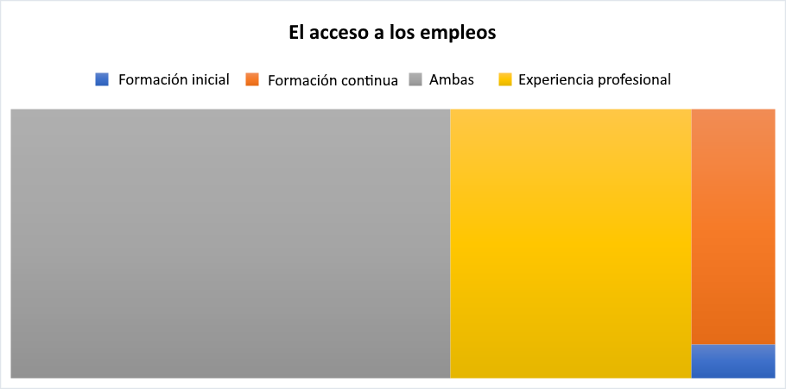

Así, la experiencia profesional adquirida es una buena vía de acceso al empleo. La formación continua por sí sola parece insuficiente. La formación inicial por sí sola es claramente insuficiente para acceder a un puesto de trabajo.

Por lo tanto, si el alumno tiene una sólida formación al final de la misma, hay que animarle a seguir formándose a lo largo de su carrera. Y, como ya se ha dicho, despertar su curiosidad intelectual y su capacidad de aprender y formarse, o incluso autoformarse, a lo largo de su vida a través de Erasmus+, por ejemplo.

Recomendaciones para los solicitantes de empleo
El sector digital ofrece actualmente muchas oportunidades de trabajo, disponibles para todos. Mañana habrá aún más puestos de trabajo. Por lo tanto, los solicitantes de empleo interesados en una carrera en este campo tienen una interesante oportunidad.
Pero, ¿cómo pueden encontrar el camino? Y, sobre todo, ¿cómo marcar la diferencia con los empresarios? En esta sección, ofrecemos algunos consejos que deberían ayudarles a dar sus primeros pasos hacia las profesiones digitales. Estos elementos también pueden ser útiles para los proveedores de formación y orientación que deseen ayudar a sus clientes a encontrar el camino hacia las profesiones digitales.
Antes de poder trabajar en el sector digital, a menudo es necesario marcar un camino a través de tres etapas principales, posiblemente acompañados por un profesional de la formación/orientación/coaching:
- Construir su proyecto profesional:
- Descubrir: ¿Qué puestos y funciones existen? ¿Es este trabajo para mí? ¿Qué empresas contratan y cuáles son las condiciones de trabajo?
- Comprender las competencias digitales: ¿Cuáles son las competencias y las competencias transversales esperadas?
- Situarse: ¿cuáles son mis competencias digitales? ¿Cuál es mi posición en DigComp, la referencia europea para las competencias digitales? ¿Cuáles son mis necesidades en términos de habilidades y formación para encontrar mi camino en el mundo digital?
- Posicionarse: ¿Cómo puedo aprovechar mi experiencia profesional pasada, aunque no esté directamente relacionada con lo digital?
- Trabajar en las perspectivas de empleo en las profesiones digitales:
- Identificar las perspectivas de trabajo en mi zona geográfica, averiguar qué empresas buscan potencialmente perfiles digitales junior;
- Analizar y escudriñar las ofertas de empleo publicadas: ¿qué esperan los empleadores en cuanto a perfiles: cualificaciones, aptitudes, habilidades blandas, etc.? Y, a cambio, ¿qué puedo esperar del mercado laboral? Tipos de funciones, contratos, salario, responsabilidades, etc.
- Identificar los procedimientos de contratación de los empresarios: ¿cuáles son los pasos para la contratación? ¿Qué tengo que enviar o demostrar, qué tipo de pruebas de selección se organizan?
- Y, en función de todo ello, ver qué hacer para ajustarse a la realidad del mercado laboral, identificar posibles necesidades de formación y refuerzo…
- Adaptarse a las necesidades de competencias de los empresarios
A lo largo de este informe, hemos hecho hincapié en la importancia de las competencias blandas en los programas de formación digital. Los empleadores, especialmente los del sector digital, hacen cada vez más hincapié en este aspecto.
Por ello, los socios del proyecto TAACTIC encuestaron a los profesionales del sector sobre este tema. Los encuestados especificaron, puesto por puesto, las habilidades o competencias de comportamiento que consideraban más importantes. Algunas competencias fueron citadas con más frecuencia que otros por los encuestados.
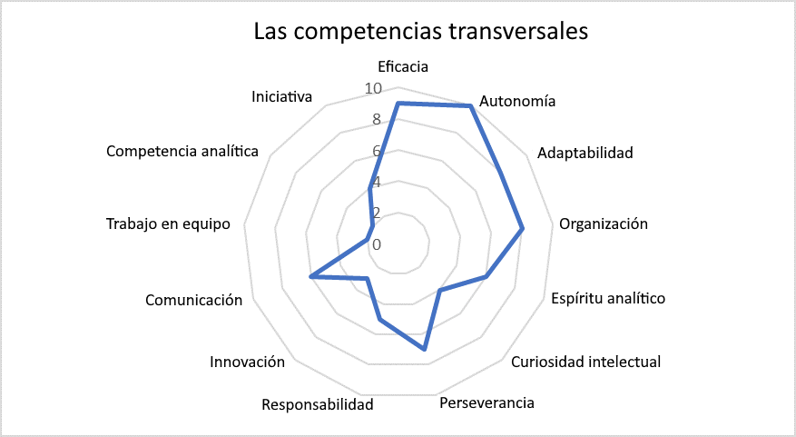
Las competencias relacionadas con la autonomía, la capacidad de adaptarse a una situación que puede ser diferente a la vista en la formación, y la preocupación por la eficiencia son competencias que fueron especialmente destacadas por los encuestados en el cuestionario.

Los encuestados también destacaron ciertas "posturas" o "actitudes" profesionales comunes a varios oficios que deben poseer los empleados:
- Cumplimiento de las instrucciones de seguridad, incluida la seguridad en la obra, si procede;
- Saber estar ante el cliente y la imagen de la empresa;
- Contacto humano, actitud comercial;
- Escuchar al cliente, capacidad de detectar necesidades;
- Cuidado del trabajo;
- Apertura y aceptación de las críticas.

En conclusión
Hay muchos estudios, en diferentes sectores de actividad y en diferentes países, que demuestran que, para muchos empleos, las competencias digitales son necesarias hoy, y lo serán aún más mañana.
Estas competencias son y serán cada vez más transversales a muchas profesiones. Por ejemplo, el uso de herramientas de colaboración en la empresa seguirá desarrollándose.
En resumen, estas competencias:
- Forman parte de la actividad principal, para trabajos de informática y telecomunicaciones;
- Son accesorios al puesto de trabajo, para los nuevos empleos o los que se han transformado profundamente por la tecnología digital, que requieren la adaptación de las competencias;
- O son difusos para los trabajos en los que las herramientas digitales se utilizan sin cambiar el trabajo, pero son un apoyo esencial para la actividad.

Las necesidades de recursos humanos de los empresarios, que se prevé que sean cada vez más importantes, podrían, por tanto, por un efecto de arrastre, abrir oportunidades de empleo para todos, en particular para los adultos poco cualificados.

Pero la previsión de empleo tiene sus límites.

No siempre es fácil identificar las futuras necesidades de competencias de los empresarios, dados los cambios demográficos, tecnológicos y económicos de la sociedad.

Por esta razón, los socios del proyecto querían favorecer un enfoque más operativo y concreto. Por ello, el entregable n°4 de TAACTIC se amplía con un trabajo específico sobre el tema de la innovación en los procesos de formación.

Por lo tanto, este entregable de TAACTIC n°5 tendrá como objetivo apoyar a los operadores de formación para que construyan itinerarios nuevos, innovadores y actualizados en el sector digital.

Se presentan recursos educativos innovadores y relevantes para cada una de las 12 profesiones digitales identificadas por los socios (https://taactic.eu/le-projet/).

Anexos
- Cuadro del cuestionario para la encuesta a los profesionales del sector
- Resultados del cuestionario

1. Cuadro del cuestionario
El empleo a analizar
Entre los siguientes trabajos, elija uno que conozca bien y para el que nos gustaría conocer su opinión:
- Técnico informático
- Reparador de ordenadores
- Desarrollador web
- Diseñador web
- Gestor de comunidades virtuales
- Dinamizador sociodigital
- Comunicador Web
- Instalador de conexiones FTTH (fibra hasta el hogar)
- Instalador de redes
- Técnico/agente de ERP
- Responsable/técnico de datos (base de datos)
- Responsable de apoyo técnico y comercial (Call center, Helpdesk...)

Competencias relacionadas con la profesión elegida
Para el oficio que has elegido, clasifica las siguientes competencias técnicas por orden de importancia:
- El encuestado selecciona de una lista desplegable una de las 12 ocupaciones para las que se requiere su opinión para identificar las competencias técnicas.
- El encuestado clasifica las habilidades técnicas más importantes para el trabajo.
- Las competencias técnicas son las identificadas por los socios en las descripciones de los puestos de trabajo elaboradas previamente por los socios del proyecto.

Para la profesión seleccionada, clasifique, las competencias transversales siguientes por orden de importancia:
Competencias transversales | Nada importante | Un poco importante | Neutro | Importante | Muy importante
Espíritu analítico
Analizo los problemas para encontrar soluciones
Espíritu de equipo
¡Uno para todos y todos para uno!
Perseverancia
Me esfuerzo por completar mi trabajo
Adaptabilidad
Estoy sintonizando
Autonomía
Yo guío mi propio camino
Habilidades organizativas
Planifico, preparo y organizo mi trabajo para cumplir los plazos.
Iniciativa
Me atrevo a ser proactivo
Comunicación
Mensaje recibido. Transmisor ok Receptor ok
Innovación
Resuelvo los problemas de forma original y eficaz
Sentido de la responsabilidad
Asumo la responsabilidad de las consecuencias de las decisiones relacionadas con mis tareas
Curiosidad intelectual
Soy curioso en los temas que afectan a mi trabajo
Eficiencia
Logro mis objetivos a tiempo con los medios disponibles

Innovaciones deseadas en la formación
Para la profesión seleccionada, ¿diría que los contenidos de las formaciones para acceder a ella, en el futuro, deberían ser?
Contenidos de las formaciones | No necesariamente | Un poco | Neutro | Bastante | Mucho
Más cercanos a las necesidades de las empresas
Comunes a varios empleos

Para la profesión seleccionada, ¿diría que las modalidades de formación para acceder a ella, en el futuro, deberían ser?
Modalidades de formación | No necesariamente | Un poco | Neutro | Bastante | Mucho
Formaciones a distancia
Formaciones en el puesto de trabajo
Formaciones entre iguales

Para la profesión seleccionada, ¿diría que la duración de la formación para acceder a ella, en el futuro, debería ser?
Duración de las formaciones | No necesariamente | Un poco | Neutro | Bastante | Mucho
Formaciones más cortas
Formaciones más regulares

Para la profesión seleccionada, ¿en qué otros temas deberían innovar las organizaciones de formación en el futuro? (Pregunta abierta)
Las necesidades futuras en competencias de los empleadores
Para los puestos de trabajo que requieren competencias digitales, ¿cuántos empleados espera contratar en 2022?
- Ninguno
- De 1 a 3
- Más de 3
- No lo sé

¿Qué puestos de trabajo que requieren competencias digitales tiene previsto contratar en 2022? (Pregunta abierta)
Para los puestos de trabajo que requieren competencias digitales, ¿cree que la contratación será difícil?
- Sí
- No
- No lo sé

¿Cuáles son las competencias específicas para este/estos puestos de trabajo? (Pregunta abierta)
¿A qué nivel de cualificación contratan para estos puestos?
- Nivel 1: conocimientos generales básicos
- Nivel 2: conocimientos fácticos básicos en un campo de trabajo o estudio
- Nivel 3: conocimiento de hechos, principios, procesos y conceptos generales en un campo de trabajo o estudio
- Nivel 4: conocimientos fácticos y teóricos en contextos generales en un campo de trabajo o estudio
- Nivel 5: conocimientos detallados, especializados, fácticos y teóricos en un campo de trabajo o estudio, y conciencia de los límites de estos conocimientos.
- Nivel 6: conocimientos profundos en un campo de trabajo o estudio que requiere una comprensión crítica de teorías y principios
- Nivel 7: conocimientos altamente especializados, algunos de los cuales están a la vanguardia del conocimiento en un campo de trabajo o estudio, que sustentan un pensamiento o una investigación originales; conocimiento crítico de las competencias en un campo y en la interfaz de varios campos.
- Nivel 8: conocimientos en la frontera más avanzada de un campo de trabajo o estudio y en la interfaz de varios campos

Por lo general, para los puestos de trabajo que requieren competencias digitales, para los que se está considerando la contratación, ¿el acceso al puesto es a través de?
- Formación inicial
- Formación continua
- Ambos

En su opinión, ¿son estos trabajos que requieren competencias digitales accesibles a los demandantes de empleo poco cualificados / alejados del empleo?
- Sí
- No
- No lo sé

Identificación del encuestado (empresa u organismo de formación)
Rango de tamaño de la estructura
- 0 empleados (no habiendo ninguno a fecha de 31/12)
- 1 ó 2 empleados
- 3 a 5 empleados
- 6 a 19 empleados
- 20 a 49 empleados
- Más de 50 empleados

Código NACE:
Título del puesto / función actual:
2. Resultados del cuestionario

 | Categoría |  | TOTAL | Plantilla |  |  |  |  |  | TOTAL
Encuestados | Profesionales | Formadores |  | 0 empleados | 1 ó 2 empleados | 3 a 5 empleados | 6 a 19 empleados | 20 a 49 empleados | Más de 50 empleados
 | 64 | 36 | 100 | 19 | 12 | 9 | 21 | 20 | 19 | 100
AID | 10 | 6 | 16 | 1 | 2 | 3 | 5 | 5 | 0 | 16
EVT | 8 | 3 | 11 | 3 |  |  | 1 | 2 | 5 | 11
ESPLAI | 14 | 9 | 23 | 2 | 3 | 1 | 5 | 6 | 6 | 23
AID FORMATION | 13 | 2 | 15 | 4 | 3 | 0 | 3 | 3 | 2 | 15
AGFE | 9 | 11 | 20 | 4 | 2 | 2 | 4 | 3 | 5 | 20
SENSCOP | 10 | 5 | 15 | 5 | 2 | 3 | 3 | 1 | 1 | 15
Objetivo | 70% | 30% |  | 19% | 12% | 9% | 21% | 20% | 19% | 100%
Realizado | 64% | 36%

Los puestos de trabajo analizados Sin respuestas para el empleo «preparador de pedidos / apoyo logístico».
Número | Técnico informático | Reparador de ordenadores | Desarrollador web | Diseñador web | Gestor de comunidades virtuales | Dinamizador sociodigital | Comunicador web | Técnico instalador de conexiones FTTH (fibra hasta el hogar) | Instalador de redes | Técnico / agente de ERP | Oficial / Técnico de bases de datos | Responsable de apoyo técnico y comercial | TOTAL
Respuesta | 12 | 10 | 8 | 15 | 3 | 17 | 10 | 7 | 11 | 6 | 11 | 10 | 120
Objetivo | 10 | 10 | 10 | 10 | 10 | 10 | 10 | 10 | 10 | 10 | 10 | 10 | 120
AID | 0 | 0 | 6 | 6 | 0 | 4 | 0 | 0 | 0 | 0 | 0 | 0 | 16
EVT | 10 | 10 |  |  |  |  |  |  |  |  | 11 |  | 31
ESPLAI | 0 | 0 | 1 | 1 | 0 | 12 | 0 | 0 | 0 | 0 | 0 | 9 | 23
AID FORMATION | 0 | 0 | 0 | 7 | 0 | 0 | 0 | 0 | 8 | 0 | 0 | 0 | 15
AGFE | 2 |  | 1 | 1 | 3 | 1 |  | 7 | 3 | 1 |  | 1 | 20
SENSCOP |  |  |  |  |  |  | 10 |  |  | 5 |  |  | 15

Las innovaciones deseadas en los futuros programas de formación
Los contenidos de las formaciones para acceder a los empleos
 | Más cercanos a las necesidades de las empresas |  |  |  |  | TOTAL
Número | No necesariamente | Un poco | Neutro | Bastante | Mucho
 | 4 | 8 | 16 | 55 | 37 | 120
 | 3% | 7% | 13% | 46% | 31% | 100%
AID | 2 | 1 | 1 | 8 | 4 | 16
EVT | 0 | 2 | 5 | 15 | 9 | 31
ESPLAI | 1 | 2 | 3 | 9 | 8 | 23
AID FORMATION | 0 | 2 | 1 | 10 | 2 | 15
AGFE | 1 | 1 | 4 | 5 | 9 | 20
SENSCOP |  |  | 2 | 8 | 5 | 15

 | Comunes a diferentes empleos |  |  |  |  | TOTAL
Número | No necesariamente | Un poco | Neutro | Bastante | Mucho
 | 7 | 17 | 45 | 31 | 20 | 120
 | 6% | 14% | 38% | 26% | 17% | 100%
AID | 1 | 1 | 3 | 9 | 2 | 16
EVT | 0 | 3 | 11 | 11 | 6 | 31
ESPLAI | 1 | 9 | 12 | 1 | 0 | 23
AID FORMATION | 1 | 3 | 4 | 5 | 2 | 15
AGFE | 2 | 1 | 6 | 2 | 9 | 20
SENSCOP | 2 |  | 9 | 3 | 1 | 15

Modalidades de formación para acceder a los empleos
 | Formaciones a distancia |  |  |  |  | TOTAL
Número | No necesariamente | Un poco | Neutro | Bastante | Mucho
 | 22 | 13 | 33 | 29 | 23 | 120
 | 18% | 11% | 28% | 24% | 19% | 100%
AID | 6 | 0 | 8 | 0 | 2 | 16
EVT | 3 | 7 | 7 | 10 | 4 | 31
ESPLAI | 0 | 0 | 0 | 12 | 11 | 23
AID FORMATION | 3 | 2 | 4 | 5 | 1 | 15
AGFE | 9 | 2 | 5 | 1 | 3 | 20
SENSCOP | 1 | 2 | 9 | 1 | 2 | 15

 | Formaciones en situación de trabajo |  |  |  |  | TOTAL
Número | No necesariamente | Un poco | Neutro | Bastante | Mucho
 | 2 | 3 | 14 | 43 | 58 | 120
 | 2% | 3% | 12% | 36% | 48% | 100%
AID | 1 | 0 | 1 | 5 | 9 | 16
EVT | 1 | 1 | 5 | 13 | 11 | 31
ESPLAI | 0 | 1 | 3 | 9 | 10 | 23
AID FORMATION | 0 | 1 | 3 | 5 | 6 | 15
AGFE |  |  |  | 3 | 17 | 20
SENSCOP |  |  | 2 | 8 | 5 | 15

 | Formación entre iguales |  |  |  |  | TOTAL
Número | No necesariamente | Un poco | Neutro | Bastante | Mucho
 | 2 | 8 | 33 | 46 | 31 | 120
 | 2% | 7% | 28% | 38% | 26% | 100%
AID | 0 | 0 | 6 | 5 | 5 | 16
EVT | 1 | 5 | 5 | 14 | 6 | 31
ESPLAI | 0 | 2 | 7 | 9 | 5 | 23
AID FORMATION | 0 | 1 | 3 | 5 | 6 | 15
AGFE | 1 |  | 6 | 5 | 8 | 20
SENSCOP |  |  | 6 | 8 | 1 | 15

Duración de las formaciones para acceder a los empleos
 | Más cortas |  |  |  |  | TOTAL
Número | No necesariamente | Un poco | Neutro | Bastante | Mucho
 | 17 | 20 | 47 | 25 | 10 | 119
 | 14% | 17% | 39% | 21% | 8% | 100%
AID | 4 | 1 | 6 | 4 | 1 | 16
EVT | 0 | 7 | 10 | 13 | 1 | 31
ESPLAI | 2 | 9 | 11 | 1 | 0 | 23
AID FORMATION | 2 | 0 | 6 | 5 | 1 | 14
AGFE | 5 | 3 | 4 | 1 | 7 | 20
SENSCOP | 4 |  | 10 | 1 |  | 15

 | Más regulares |  |  |  |  | TOTAL
Número | No necesariamente | Un poco | Neutro | Bastante | Mucho
 | 2 | 3 | 32 | 59 | 24 | 120
 | 2% | 3% | 27% | 49% | 20% | 100%
AID | 0 | 0 | 5 | 8 | 3 | 16
EVT |  | 1 | 1 | 16 | 13 | 31
ESPLAI | 0 | 1 | 9 | 10 | 3 | 23
AID FORMATION | 0 | 1 | 3 | 9 | 2 | 15
AGFE | 2 |  | 7 | 10 | 1 | 20
SENSCOP |  |  | 7 | 6 | 2 | 15

Las perspectivas de empleo en los empleos digitales
Contrataciones en 2022
Número | Ninguno | De 1 a 3 | Más de 3 | No lo sé | Soy autónomo y trabajo solo/a | TOTAL
 | 28 | 17 | 8 | 28 | 14 | 95
 | 29% | 18% | 8% | 29% | 15% | 100%
AID | 2 | 6 | 0 | 7 | 1 | 16
EVT | 17 | 3 | 0 | 9 | 2 | 31
ESPLAI | 0 | 0 | 0 | 0 | 0 | 0
AID FORMATION | 3 |  | 1 | 7 | 2 | 13
AGFE | 2 | 4 | 6 | 2 | 6 | 20
SENSCOP | 4 | 4 | 1 | 3 | 3 | 15

Dificultad de contratación
Nombre | Sí | No | No lo sé | TOTAL
 | 45 | 24 | 28 | 97
 | 46% | 25% | 29% | 100%
AID | 1 | 2 | 13 | 16
EVT | 11 | 14 | 6 | 31
ESPLAI | 0 | 0 | 0 | 0
AID FORMATION | 14 | 0 | 1 | 15
AGFE | 13 | 5 | 2 | 20
SENSCOP | 6 | 3 | 6 | 15

Niveles educativos
Número | Nivel 1 |  | Nivel 2 |  | Nivel 3 |  | Nivel 4 |  | Nivel 5 |  | Nivel 6 |  | Nivel 7 |  | Nivel 8 |  | TOTAL
 | 3 |  | 4 |  | 11 |  | 10 |  | 10 |  | 8 |  | 6 |  | 3 |  | 55
 | 5% |  | 7% |  | 20% |  | 18% |  | 18% |  | 15% |  | 11% |  | 5% |  | 100%
AID | 0 |  | 0 |  | 1 |  | 1 |  | 2 |  | 2 |  | 1 |  | 0 |  | 7
EVT | 0 |  | 1 |  | 7 |  | 3 |  | 4 |  | 4 |  | 4 |  | 3 |  | 26
ESPLAI | 0 |  | 0 |  | 0 |  | 0 |  | 0 |  | 0 |  | 0 |  | 0 |  | 0
AID FORMATION | 0 |  | 0 |  | 0 |  | 1 |  | 1 |  | 0 |  | 0 |  | 0 |  | 2
AGFE | 3 |  | 3 |  | 3 |  | 5 |  | 3 |  | 2 |  | 1 |  |  |  | 20
SENSCOP |  |  |  |  |  |  |  |  |  |  |  |  |  |  |  |  | 0

Acceso a los puestos
Número | Formación inicial | Formación continua | Ambas | Experiencia profesional | TOTAL
 | 1 | 7 | 42 | 23 | 73
 | 1% | 10% | 58% | 32% | 100%
AID | 0 | 0 | 2 | 2 | 4
EVT | 0 | 5 | 18 | 8 | 31
ESPLAI | 0 | 0 | 0 | 0 | 0
AID FORMATION | 0 | 0 | 2 | 1 | 3
AGFE |  | 2 | 13 | 5 | 20
SENSCOP | 1 |  | 7 | 7 | 15

Competencias transversales
Eficacia | 9
Autonomía | 10
Capacidad de adaptación | 8
Sentido de la organización | 8
Espíritu de análisis | 6
Curiosidad intelectual | 4
Perseverancia | 7
Sentido de la responsabilidad | 5
Innovación | 3
Comunicación | 6
Espíritu de equipo | 2
Competencias analíticas | 2
Iniciativa | 4

Creadas en 2011 por la Fundación Mozilla, las Open Badges proporcionan un sistema de acreditación que pretende crear nuevas oportunidades profesionales y educativas promoviendo el reconocimiento de las habilidades y los logros obtenidos a través del aprendizaje formal e informal.

